检 测 报 告

试验名称：滑轨手柄脱出力

主检： |  | 日期：
审核： |  | 日期：
批准： |  | 日期：

北京光华荣昌汽车部件有限公司实验室

声 明

- 报告无实验室“检测专用章”无效。
- 报告无主检、审核、批准人签字无效。
- 报告涂改无效。
- 复制报告未重新加盖“检测专用章”无效。
- 对检测报告若有异议，请收到报告后15个工作日内通知实验室。
⑹ 送样检测仅对样品负责。
⑺ 电子版报告无安全密码无效。

试验单位：北京光华荣昌汽车部件有限公司实验室
地 址：北京市昌平区流村镇工业园区
电 话： (010) 60793358-5711 邮 编：102200

样品名称 | G3滑轨手柄 | 车 型 | G3
样品件号 | SHT0015264 | 样品数量 | 1件
委托单位 | 座椅开发部 | 生产单位 | /
送样者及其 联系方式 | 侯广冀  电话：17772539804 | 送样日期 | 2024年11月22日
试验地点 | 北京光华荣昌汽车部件有限公司  实验室 | 试验日期 | 2024年11月26日
试验项目 | 滑轨手柄脱出力
试验标准 | 详见编号GR20241122SQS168申请单
样品状态 | DV
试验结论 | 对2024年11月22日座椅开发部送检的G3滑轨手柄按照编号GR20241122SQS168申请单进行滑轨手柄脱出力检测，只提供数据不评价。
备 注 | /

一、试验条件
试验时间： | 2024年11月26日—2024年11月26日
试验地点： | 北京光华荣昌汽车部件有限公司实验室
试验人员： | 李亚平
环境温/湿度： | 温度：13.2℃；湿度：28.7%
二、试验仪器设备
序号 | 设备名称 | 设备编号 | 规格型号 | 厂家 | 精度 | 有效期
1 | 微机控制万能材料试验机 | N-009 | WDW-100 | 吉林省汇成检测技术有限公司 | ±1% | 2025年11月20日
2 | 汽车座椅综合性能试验台 | Q-046 | JYNJ-2 | 上海聚德永升测控系统有限公司 | 1级 | 2025年11月20日
三、试验方法及评价标准
1、试验方法
滑轨总成固定在试验台架上，对滑轨手柄Z向、Y向施加外力，分别测试无梅花挡圈与有梅花挡圈滑轨手柄脱出的位移或力矩。
2、评价标准
不评价
四、标准偏离
1、标准偏离
/
五、试验结果
1、试验结果
样品名称 | 样品编号 | 有无梅花挡圈 | 施力方向 | 施加力值N | 结果描述
G3滑轨手柄 | 168-001-202411 | 无 | -Z | 301.8 | 位移量0.909mm
G3滑轨手柄 | 168-001-202411 | 无 | -Y | 190.0 | 手柄脱出
G3滑轨手柄 | 168-001-202411 | 有 | -Z | 305.4 | 位移量0.151mm
G3滑轨手柄 | 168-001-202411 | 有 | -Y | 550.0 | 手柄未脱出，手柄变形，停止试验
备注 | /

六、试验照片
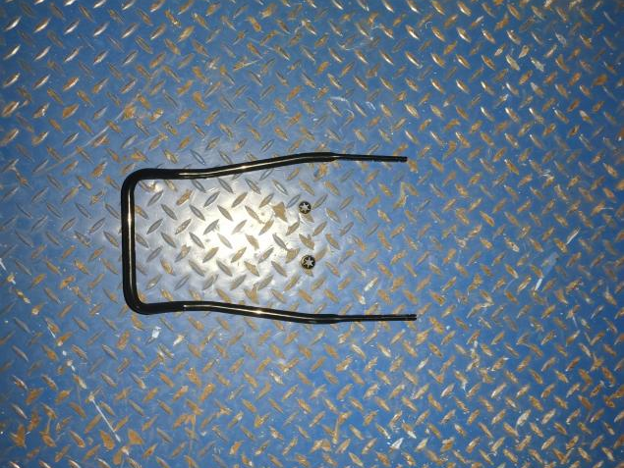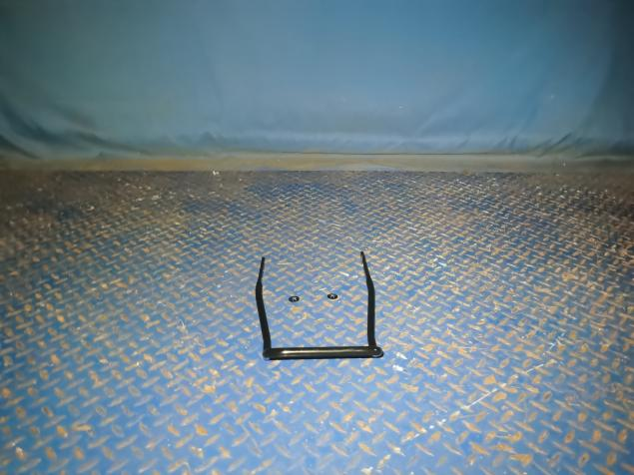
试验前
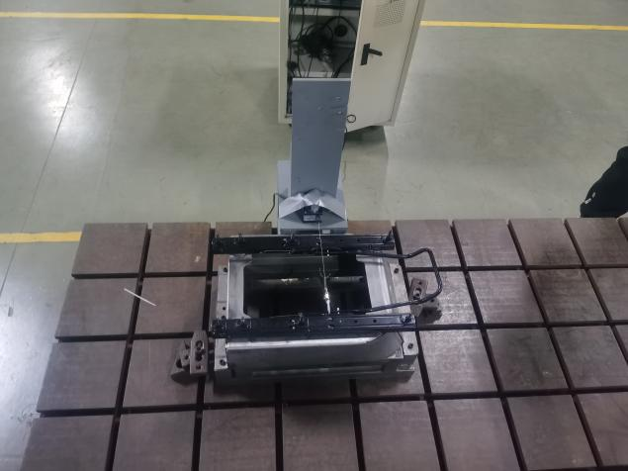
试验中
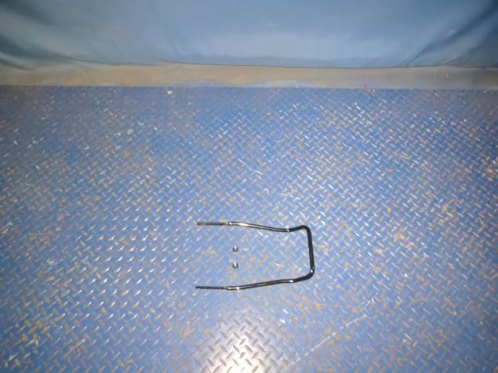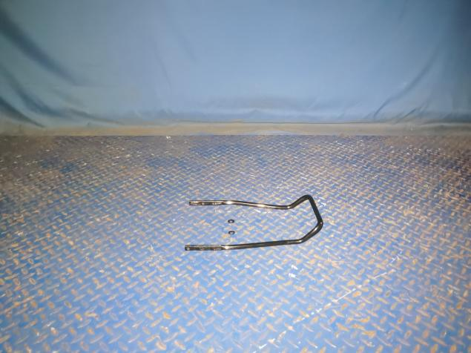
试验后
**报告结束**

